ΏΡΑ

ΛΕΠΤΟΔΕΊΚΤΗΣ
παρά
και

ακριβώς
Και πέντε
Παρά πέντε
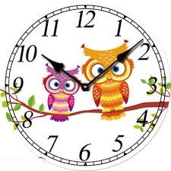
Και είκοσι
Παρά είκοσι πέντε
Παρά είκοσι
Παρά δέκα
Και είκοσι πέντε
Και δέκα
Παρά τέταρτο
Και μισή
Και τέταρτο

ΩΡΟΔΕΊΚΤΗΣ (ΜΙΚΡΌΣ ΔΕΊΚΤΗΣ)

Δώδεκα
Έντεκα
Μία
Δέκα
Εννέα
Οχτώ
Επτά
Έξι
Πέντε
Τέσσερις
Τρείς
Δύο

Για να πούμε την ώρα, πρώτα κοιτάμε τον ωροδείκτη (μικρό δείκτη)
και μετά
τον λεπτοδείκτη(μεγάλο δείκτη)

Τι ώρα δείχνουν τα παρακάτω ρολόγια;

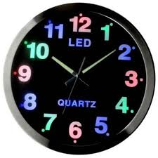 …………………………………………………..
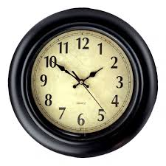…………………………………………………………………
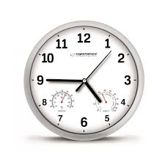…………………………………………………………………….
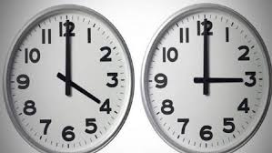

…………………………………………… …………………………………………

ΔΡΑΣΤΗΡΙΌΤΗΤΑ
Μπορείτε να φτιάξετε το δικό σας ρολόι!!!
Πρώτα, χρωματίστε το ρολόι και τους δείκτες.
Δεύτερον, κόψτε προσεκτικά!!!!
Στην συνέχεια, κολλήστε το ρολόι πάνω σε ένα πλαστικό πιάτο μιας χρήσης ή πάνω σε ένα χαρτόνι, και στη συνέχεια τοποθετήστε τους δείκτες στην μέση του ρολογιού με μια πινέζα ή με ότι άλλο διάθετε στο σπίτι, που να επιτρέπει την κίνηση των δεικτών.
Καλή επιτυχία!!!!!!
